Wirelane und FitX schließen exklusive Partnerschaft für öffentliche Ladeinfrastruktur an über
110 FitX-Standorten in Deutschland:
Mehr Power fürs Training – und fürs Auto

München und Essen, 15. April 2026 – Wirelane, führender Entwickler von Ladeinfrastruktur im Bereich Destination Charging, und FitX, mit über 110 Studios und über eine Million Mitgliedern der zweitgrößte Fitnessbetreiber Deutschlands, geben ihre exklusive Zusammenarbeit beim Aufbau und Betrieb öffentlicher Ladeinfrastruktur an allen angemieteten FitX-Standorten bekannt. Ziel der Partnerschaft ist es, FitX-Mitgliedern und der Öffentlichkeit ein attraktives, zuverlässiges und zukunftssicheres Ladeangebot zur Verfügung zu stellen – genau dort, wo sie sich ohnehin regelmäßig aufhalten.

Im Rahmen der Kooperation wird Wirelane an über 110 FitX-Studios deutschlandweit moderne Ladeinfrastruktur aufbauen und betreiben. Zum Einsatz kommt dabei die hochwertige Alpitronic HYC50 mit 50 kW Ladeleistung – ein Ladepunkt, der ideal auf die Aufenthaltsdauer in Fitnessstudios zugeschnitten ist. Die typische Trainingszeit von 75 bis 120 Minuten lässt sich perfekt für das Zwischenladen nutzen.

Studien zeigen, dass E-Autofahrer:innen ihr Ladeverhalten zunehmend ritualisieren – und regelmäßige Aufenthaltsorte wie Fitnessstudios dabei eine Schlüsselrolle spielen. Besonders relevant wird dies im aktuellen Hochlauf der Elektromobilität. Immer mehr E-Autofahrer:innen verfügen nicht über eine eigene Garage oder private Wallbox und sind auf zuverlässige öffentliche Ladepunkte angewiesen.

FitX-Mitglieder profitieren zusätzlich von einem exklusiven Mitgliederrabatt an den Wirelane-Ladestationen an FitX-Standorten und erhalten damit einen echten Mehrwert für ihren Trainingsalltag.

Statements der Partner
Mahssa Noori, Geschäftsführerin FitX Deutschland:
„Nachhaltigkeit ist ein zentraler Bestandteil unserer Unternehmensstrategie. Mit der Zusammenarbeit mit Wirelane bieten wir unseren Mitgliedern nicht nur einen zusätzlichen Service, sondern leisten auch einen aktiven Beitrag zur Mobilitätswende. Unsere Mitglieder kommen regelmäßig zu uns – und genau diese Routine nutzen wir nun, um elektrisches Laden so einfach und sinnvoll wie möglich zu machen.“

Uwe Müller, Head of Sales Leisure, Wirelane:
„Mit FitX gewinnen wir einen starken und zukunftsorientierten Partner, der seine Mitglieder genau dort abholt, wo nachhaltige Mobilität im Alltag entsteht. Destination Charging an Orten mit hoher Aufenthaltsqualität ist einer der wichtigsten Hebel, um Elektromobilität massentauglich zu machen. Wir freuen uns darauf, gemeinsam eine deutschlandweit sichtbare Ladeinfrastruktur aufzubauen, die perfekt zum Nutzungsverhalten der FitX-Mitglieder passt.“

Strategische Ausrichtung
Beide Unternehmen unterstreichen mit der Partnerschaft ihre klare, langfristige Strategie:
- FitX stärkt seine Nachhaltigkeitsagenda und baut seine Standorte zu modernen Mobilitätshubs aus, die so zusätzlich einen echten Mehrwert für Mitglieder schaffen.
- Wirelane setzt seine Channelstrategie fort, Ladeinfrastruktur dort zu entwickeln, wo Menschen sich im Alltag aufhalten und ausreichend Zeit zum Laden mitbringen.

Gemeinsam gestalten FitX und Wirelane einen wichtigen Schritt in Richtung klimafreundlicher Mobilität – für Fitnessmitglieder, Besucher:innen und E-Autofahrer:innen in ganz Deutschland.

Bildmaterial
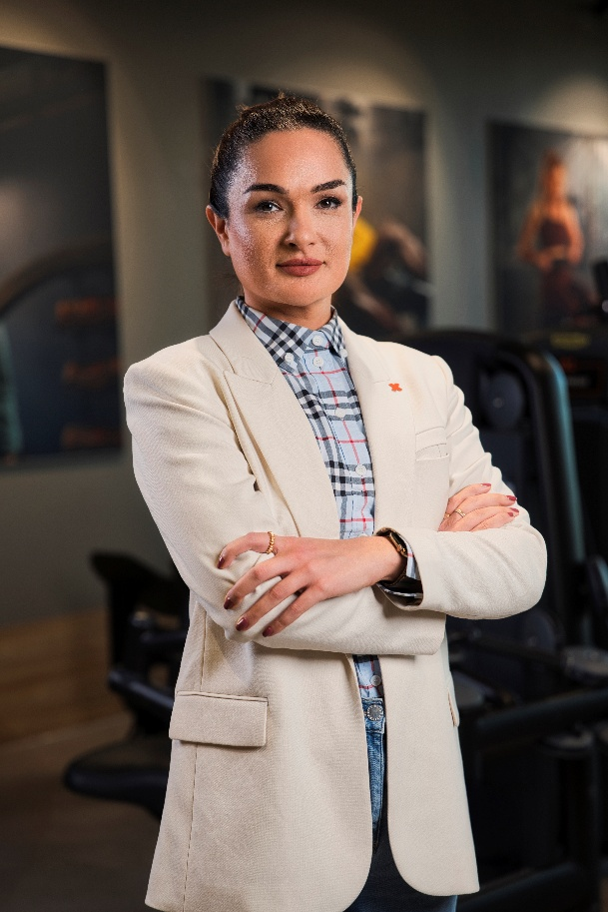
Mahssa Noori, Geschäftsführerin FitX Deutschland, © FitX Deutschland GmbH

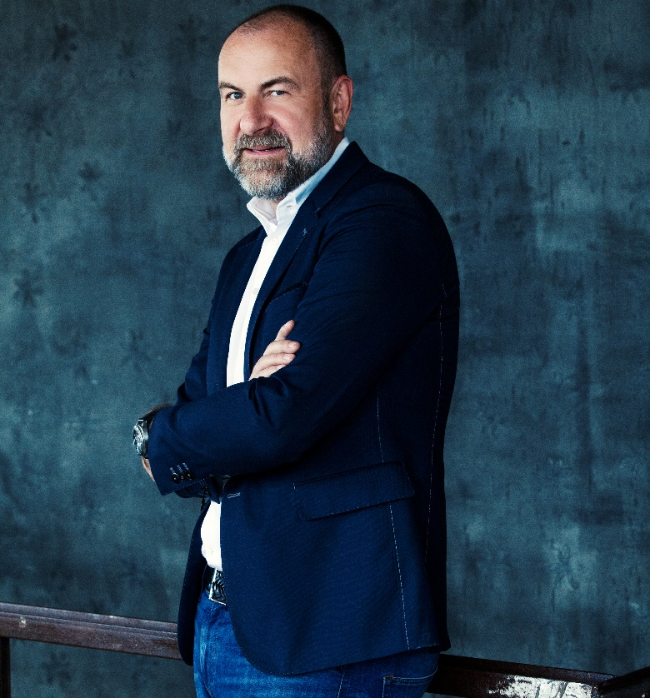
Uwe Müller, Head of Sales Leisure Wirelane, © Wirelane

Über FitX
2009 gegründet, ist FitX heute mit über 110 Studios und mehr als 1.000.000 Mitgliedern der zweitgrößte Fitnessbetreiber in Deutschland. Dabei hat das Unternehmen aus Essen eine klare Vision: FOR ALL OF US. FitX möchte Fitness für jede:n zugänglich machen. Als Unternehmen glaubt FitX an die Veränderungskraft von Fitness, denn Fitness überwindet Sprachbarrieren und Äußerlichkeiten. Bei FitX ist jede:r willkommen, unabhängig von Alter, Trainingslevel oder Herkunft. Dabei steht FitX für ein faires und transparentes Fitnessangebodt: 29 Euro pro Monat für 24h-Öffnungszeiten, individuelle Trainingsbetreuung, eine große Auswahl an Kursen und sieben Trainingsbereiche auf mindestens 1.800 Quadratmetern. Die einmalige Anmeldegebühr beträgt 29 Euro. Getränke, Duschen und Parkplätze sind inklusive und mit dem Mitgliedsarmband kann jedes Mitglied deutschlandweit trainieren.
Mehr Informationen: https://www.fitx.de/

Über Wirelane
Seit der Gründung im Jahr 2016 hat Wirelane es sich zur Aufgabe gemacht, Elektromobilität so einfach und zugänglich wie möglich zu gestalten. Mit intelligenten, eichrechtskonformen Ladelösungen, einer innovativen Software-Plattform und umfassenden Serviceleistungen bietet Wirelane ein ganzheitliches, zukunftssicheres Konzept für Unternehmen, Kommunen und Endverbraucher:innen.
Als einer der Top 5 Ladeinfrastruktur-Anbieter in Deutschland und Marktführer in der Hotellerie kooperiert Wirelane bereits mit namhaften Partnern wie Motel One Group, Leonardo Hotels, Prizeotel und Halbersbacher Hospitality Group. Besonders stark engagiert sich das Unternehmen mit Sitz in München in der Bereitstellung von Ladeinfrastruktur in kommunaler Hand. Nun richtet Wirelane seinen Fokus auf weitere Segmente, darunter Fitnessstudios und Kliniken, um nachhaltige Mobilität noch breiter zu etablieren.
Mehr Informationen: www.wirelane.com

Medienkontakt FitX Deutschland GmbH

Pressestelle FitX
Pia Nolte
E-Mail: presse@fitx.de
Tel: +49 2018067457-62

Medienkontakt Wirelane

Nadine Bieda & Verena Bürstl
NVC public relations

Telefon: +49 176 804 99 265
E-Mail: info@nvc-pr.com

Fotocredit

© FitX Deutschland GmbH
© Wirelane

